内容

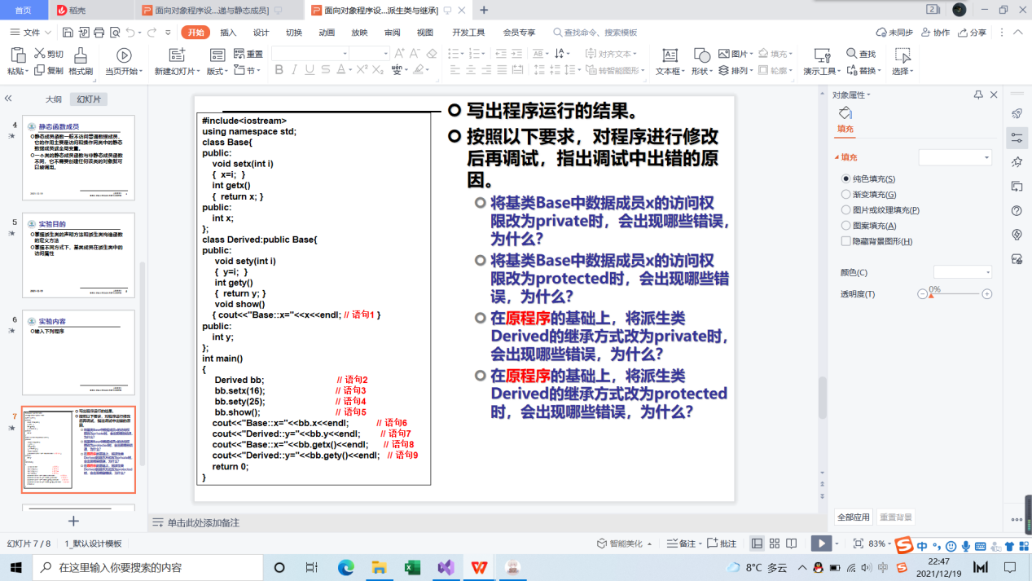

程序及结果

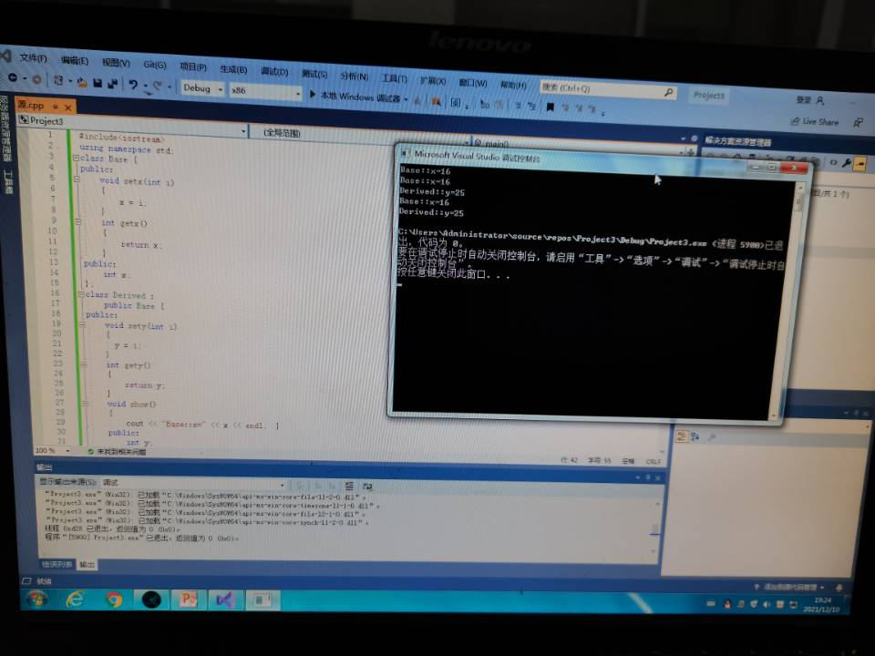

保护继承和私有继承的访问规则

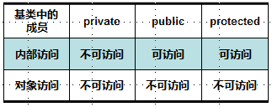

基类成员在派生类中的访问属性

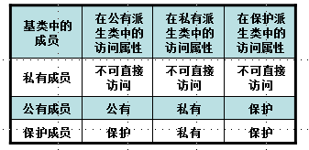

公有继承的访问规则

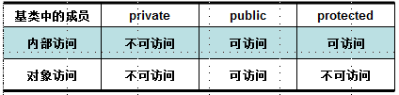

心得体会

本次实验的重点在于几种访问规则和访问属性，根据实验要求进行代码的更改发现程序无法正常运行。但是我自己很容易混淆保护继承，公有继承，私有继承的公有部分的规则很容易混淆。

Copyright ©2021-2099 Liuzongxuan. All rights reserved